**Procédures Opérationnelles Standards**

**pour la Gestion des Données d’Enquête SENS utilisant**

**la collecte de données mobile (méthode MDC)**

**TABLE DES MATIÈRES**

INTRODUCTION 1

1. VÉRIFICATION QUOTIDIENNE DES QUESTIONNAIRES POUR LA COHÉRENCE, LA COMPLÉTUDE ET LES DONNÉES MANQUANTES 2

a. Vérification dans les téléphones (Application ODK) 2

b. Vérification dans les bases de données Excel 6

2. TRANSFÉRER LES DONNÉES COLLECTÉES DES TÉLÉPHONES PORTABLES VERS L’ORDINATEUR D’ENQUÊTE 7

a. Obtenir les fichiers de données pour l’analyse 7

b. Conversion des fichiers du format CSV au format Excel 8

3. TRANSFÉRER LES DONNÉES ANTHROPOMÉTRIQUES D’EXCEL VERS ENA 10

4. ANALYSES FINALES 13

5. GESTION DES BASES DE DONNÉES FINALES ISSUES DES ENQUÊTES SENS 17

# **INTRODUCTION**

* La collecte de données mobile (méthode MDC), via l’utilisation de téléphones portables ou smartphones, est désormais utilisée dans de nombreux pays pour conduire des enquêtes SENS.
* La collecte de données mobile:
  + permet l’obtention de résultats plus précis (i.e. de meilleure qualité) ;
  + permet un enregistrement des données plus rapide tout en minimisant les erreurs de saisie ;
  + permet une vérification des questionnaires pour la cohérence, la complétude et les données manquantes plus rapide ;
  + facilite l’analyse ;
  + et évite une phase supplémentaire de saisie des données collectées.
* Malgré le coût et la fragilité des smartphones, cette méthode est vivement conseillée lors de la mise en œuvre des enquêtes SENS.
* L’application généralement utilisée pour la collecte de données mobile est l’application ODK Collect (Open Data Kit). Cette application fonctionne sous système Android.

# **VÉRIFICATION QUOTIDIENNE DES QUESTIONNAIRES POUR LA COHÉRENCE, LA COMPLÉTUDE ET LES DONNÉES MANQUANTES**

* À la fin de chaque journée de travail sur le terrain, le responsable d’enquête et/ou les superviseurs doivent examiner les formulaires remplis dans les téléphones via l’application ODK pour chacune des équipes, et également examiner les différentes bases de données au format CSV ou XLS, issues du transfert de données des téléphones.

***A noter :***

* Les données transférées des téléphones vers l’ordinateur de l’enquête seront au format CSV si le responsable de l’enquête utilise un routeur pour le transfert des données, ou au format XLS si le responsable de l’enquête utilise le serveur Kobo du HCR pour le transfert des données. L’utilisation du serveur Kobo du HCR nécessite une connexion internet stable.
* **Ces vérifications sont obligatoires** afin de garantir une collecte des données de haute qualité. Les données manquantes et/ou aberrantes peuvent ainsi être détectées avant l’analyse finale des données. Les équipes apprennent également de leurs « erreurs » garantissant ainsi une amélioration du travail au fur et à mesure que la collecte des données avance.
* Le nombre de données manquantes et/ou aberrantes devrait être relativement faible si les enquêteurs, responsables du remplissage des questionnaires dans les téléphones, vérifient la complétude des questionnaires du ménage enquêté avant de quitter ce dernier.
* Il est recommandé aux enquêteurs responsables du remplissage des questionnaires d’également bien lire les messages de résumé du téléphone à l’issu du remplissage du questionnaire démographie (nombre d’enfants de moins de 5 ans, nombre de femmes de âgées de 15 à 49 ans et nombre de femmes enceintes), du questionnaire sur la couverture en provision de moustiquaires (nombre total de membres au sein du ménage, nombre total d’enfants de moins de 5 ans et de femmes enceintes dans le ménage) et du questionnaire sur l’eau, l’hygiène et l’assainissement (résumé).

## **Vérification dans les téléphones (Application ODK)**

* Lors de la vérification des questionnaires dans les téléphones, tous les questionnaires doivent être révisés i.e. le questionnaire démographie, le questionnaire sécurité alimentaire, couverture en provision de moustiquaires, et EHA, le questionnaire enfant et le questionnaire femme (pas seulement le questionnaire enfant).
* La vérification des questionnaires peut se faire sur le terrain, pendant la collecte des données et/ou à la fin de chaque journée de collecte. Prévoir chaque soir (ou chaque matin) une session de debriefing avec les équipes sur les erreurs/oublis trouvés dans les téléphones afin de garantir l’amélioration continue de la qualité des données collectées.
* **Procédure à suivre pour le responsable d’enquête et/ou le(s) superviseur(s) :**
  + Parcourir l’ensemble des questionnaires remplis dans chacun des ménages enquêtés en vous rendant dans la rubrique « Editer un formulaire sauvegardé » de ODK.

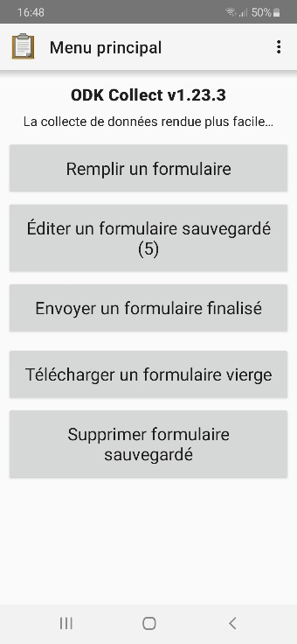

* + Au sein de la rubrique « Editer un formulaire sauvegardé », on retrouve l’ensemble des questionnaires remplis pour la journée d’enquête. Les questionnaires sont alors « Sauvegardés ». Ils seront marqués comme « Finalisés » une fois chacun d’entre eux révisé par le responsable d’enquête et/ou le(s) superviseur(s).

Dans cet exemple, le téléphone contient 4 questionnaires sauvegardés pour le ménage #1 (HH1) : un questionnaire « Enfant 0-59 mois » (Child), un questionnaire « Démographie » (Demography), un questionnaire « Sécurité Alimentaire, Couverture en provision de moustiquaires et EHA » (FS-Net-WS) et un questionnaire « Femme 15-49 ans » (Women). Le téléphone contient également un questionnaire Démographie pour le ménage #2 (HH2).

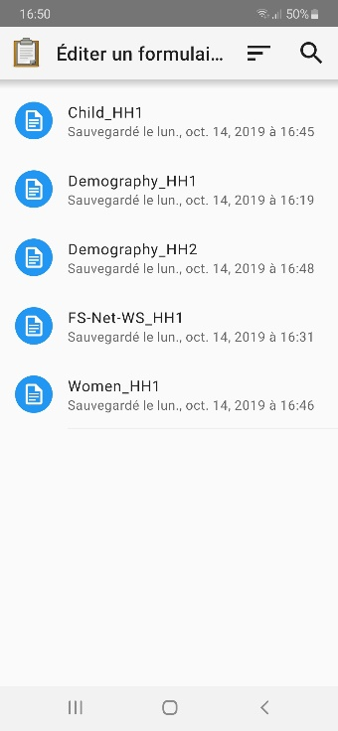

* + Vérifier qu’il y ait une réponse à chacune des questions, et donc qu’il n’y ait pas de données manquantes, en faisant défiler les questionnaires sur l’écran des téléphones.
  + Vérifier les variables d’identification telles que le nom du camp, le numéro de zone/bloc/section, le numéro de la grappe, le numéro d’équipe, etc.
  + Si une donnée non obligatoire (i.e. que l’on peut « sauter » par mégarde dans le téléphone) est manquante, mettre le code « 8 » « Ne sait pas » si ce dernier est proposé, ou laisser la case vide. Se référer aux sections « vérification quotidienne du questionnaire » au sein de des rubriques « vérification des données » de chacun des modules SENS pour de plus amples informations sur ces vérifications et les données manquantes.
* Ne pas oublier de vérifier chaque « groupe » au sein des questionnaires (dans ODK, 1 groupe = 1 individu enquêté ou une moustiquaire observée ou un récipient utilisé pour collecter ou stocker l’eau). :
  + Vérifier les informations pour chacun des membres du ménage au sein du questionnaire « Démographie » et du questionnaire « Couverture en provision de moustiquaires ».
  + Vérifier les informations pour chacune des moustiquaires observées dans le questionnaire « Couverture en provision de moustiquaires ».
  + Vérifier les informations pour chaque récipient utilisé par le menage pour collecter de l’eau dans le questionnaire « EHA ».
  + Vérifier les informations pour chaque enfant de moins de 5 ans au sein du questionnaire « Enfant ».
  + Vérifier les informations pour chacune des femme âgées de 15 à 49 ans du ménage au sein du questionnaire « Femme ».

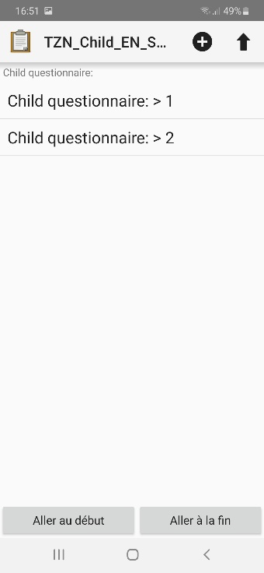

Dans cet exemple, le questionnaire « Enfant 0-59 mois » contient deux groupes ou deux enfants.



Une fois les variables d’identification révisées (numéro d’équipe, numéro de grappe, numéro de ménage, etc.), réviser les réponses pour l’enfant #1, puis pour l’enfant #2.

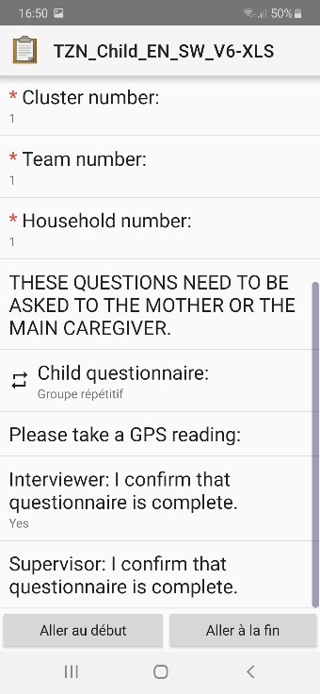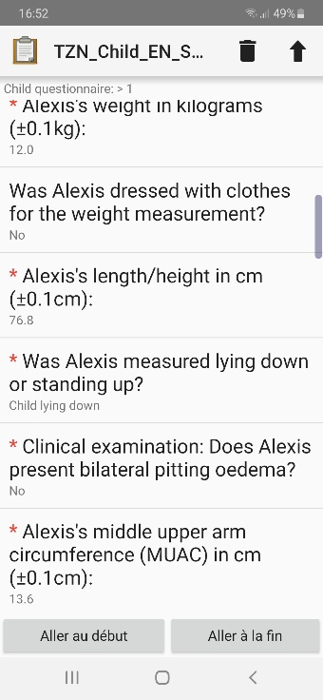

* + Une fois le questionnaire révisé, le responsable d’enquête et/ou le superviseur confirme que le questionnaire est complet, puis marque le questionnaire comme « Finalisé » et le sauvegarde.

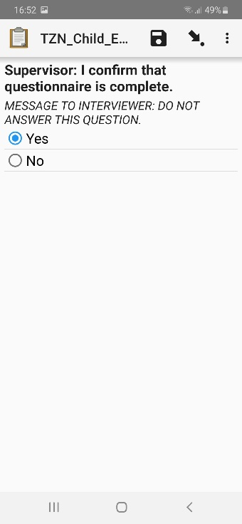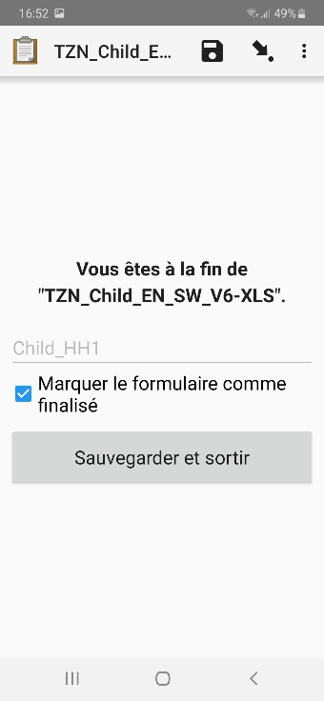

* + **Veiller à contrôler la cohérence des réponses entre les questionnaires pour un même ménage**. Par exemple, le nombre de femmes enceintes au sein du questionnaire moustiquaire devrait normalement être le même qu’au sein du questionnaire femme, ainsi qu’au sein du questionnaire démographie.
  + Les questionnaires finalisés se retrouvent ensuite dans la rubrique « Envoyer un formulaire finalisé » ; ils sont prêts à être envoyés/transférés vers l’ordinateur.

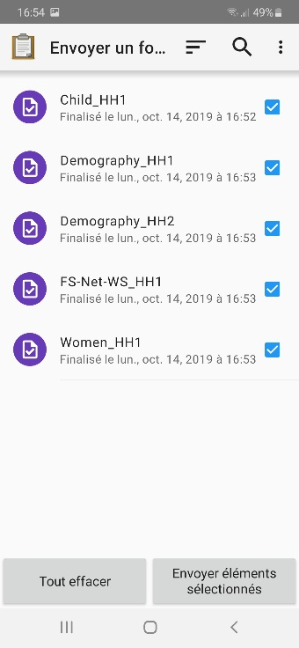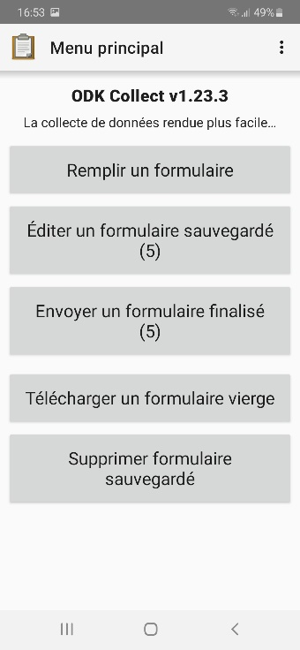

## **Vérification dans les bases de données Excel**

* Une fois l’ensemble des questionnaires vérifiés, marqués comme finalisés, puis transférés vers l’ordinateur de l’enquête, les données collectées apparaissent au sein de différents fichiers au format CSV ou XLS :
  + Un fichier « Demography » (**DM**) pour le questionnaire Démographie ;
  + Un fichier « FS, Mosquito, WASH » (**FS_NET_WS**) pour le questionnaire Sécurité Alimentaire, le questionnaire Couverture en Provision de Moustiquaires et le questionnaire Eau, Hygiène et Assainissement ;
  + Un fichier « Child » pour le questionnaire enfant 0-59 mois regroupant les données Anthropométrie et Santé, Anémie et les pratiques ANJE ;
  + Un fichier « Women » pour le questionnaire femme 15-49 ans regroupant les données Anthropométrie et Santé et Anémie .
* Les données pour chaque jour d’enquête sont automatiquement compilées au sein du même fichier CSV/XLS au fur et à mesure que la collecte des données avance. **Veillez à ne sélectionnez que les enfants du camp/de la zone d’enquête concerné(e) au sein du fichier Excel si plusieurs camps/zones sont enquêté(e)s.** De plus, le logiciel ENA ne permet pas d’effectuer les analyses de qualité/de données à l’échelle d’un camp/d’une zone en partant de données issues de plusieurs camps/zones.
* Il est recommandé de créer une arborescence de dossiers pour le transfert quotidien des données d’enquête dans l’ordinateur (se référer au schéma ci-dessous). Ceci permet d’avoir une sauvegarde quotidienne de l’ensemble des données.

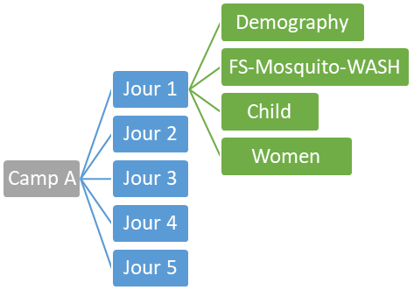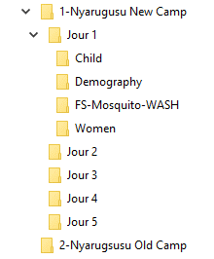

**Procédure à suivre pour le responsable d’enquête :**

* + Télécharger les fichiers de données au format XLS ou au format CSV. Convertir au format XLS tous les fichiers CSV en vous référant à la procédure décrite ci-dessous dans la section 2.
  + Vérifier toutes les variables, exceptées celles transférées dans le logiciel ENA, c’est-à-dire les données anthropométriques pour les enfants âgés de 6 à 59 mois (se référer à la section 3 ci-dessous pour de plus amples informations sur cette procédure).
  + Se référer aux sections « vérification quotidienne du questionnaire » au sein des rubriques « vérification des données », de chacun des modules SENS, pour plus de détails.

# **TRANSFÉRER LES DONNÉES COLLECTÉES DES TÉLÉPHONES PORTABLES VERS L’ORDINATEUR D’ENQUÊTE**

## **Obtenir les fichiers de données pour l’analyse**

* Se référer aux outils sur la collecte de données mobile pour de plus amples informations sur le transfert des données des téléphones vers l’ordinateur de l’enquête (<http://sens.unhcr.org/mobile-technology/tools/>).
* Une fois le transfert effectué, les données sont disponibles au format CSV et/ou Excel selon que l’on utilise un routeur ou le serveur Kobo du HCR pour le transfert. On obtient différents fichiers de données selon les questionnaires:
  + Pour le questionnaire « Child » (enfants de 0 à 59 mois), regroupant les variables des modules Anthropométrie et Santé, Anémie et ANJE, les données sont transférées au sein de deux différents fichiers Excel (utilisation d’un routeur), ou au sein de deux différents onglets au sein d’un même fichier Excel. (utilisation du serveur Kobo). Le fichier concerné par la vérification et l’analyse des données est celui dont le nom se termine par « _C » (utilisation d’un routeur) L’onglet concerné par la vérification et l’analyse des données est celui nommé « C » (utilisation du serveur Kobo).

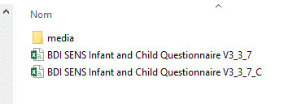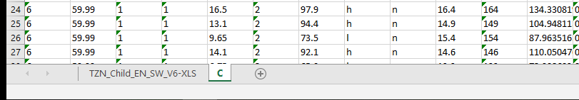

**Routeur Serveur Kobo du HCR**

* + Pour le questionnaire « Women » (femmes de 15 à 49 ans) regroupant les variables des modules Anthropométrie et Santé et Anémie, les données sont transférées au sein de deux différents fichiers Excel (utilisation d’un routeur), ou au sein de deux différents onglets au sein d’un même fichier Excel. (utilisation du serveur Kobo). Le fichier concerné par la vérification et l’analyse des données est celui dont le nom se termine par « _W » (utilisation d’un routeur). L’onglet concerné par la vérification et l’analyse des données est celui nommé « W » (utilisation du serveur Kobo).

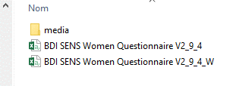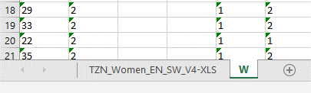

**Routeur Serveur Kobo du HCR**

* + Pour le questionnaire « DM » (Démographie) les données sont transférées au sein de deux différents fichiers Excel (utilisation d’un routeur), ou au sein de deux différents onglets au sein d’un même fichier Excel. (utilisation du serveur Kobo). Le fichier/onglet concerné par la vérification et l’analyse des données est portant le nom du questionnaire, soit « TZN_DM_SW_EN_V5_XLS » dans l’exemple ci-dessous.

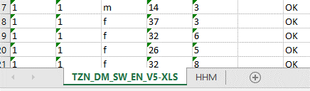

* + Pour le questionnaire « FS-NET-WASH » (Sécurité alimentaire, Couverture en provision de moustiquaires et EHA) les données sont transférées au sein de quatre différents fichiers Excel (utilisation d’un routeur), ou au sein de quatre différents onglets au sein d’un même fichier Excel. (utilisation du serveur Kobo). Le fichier concerné par la vérification et l’analyse des données est celui portant le nom du questionnaire, soit « TZN_FS_NET_WS_EN_SW_V7_XLS » dans l’exemple ci-dessous.

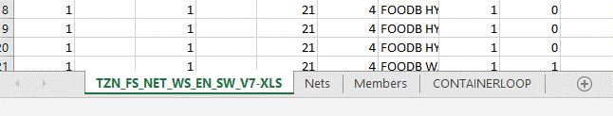

## **Conversion des fichiers du format CSV au format Excel**

* **Procédure à suivre pour convertir les fichiers au format CSV vers des fichiers au format Excel :**
* Ouvrir le fichier de données au format CSV ;
* Sélectionner entièrement la première colonne de la base de données (colonne A) ;
* Se rendre dans la rubrique « Données » d’Excel, puis cliquer sur « Convertir » afin d’accéder à l’assistant de conversion Excel ;

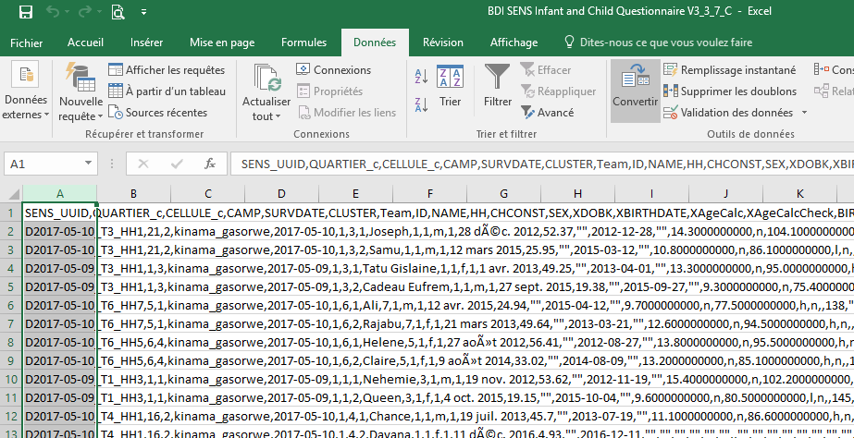

* *Assistant de conversion – Etape 1* : sélectionnez « Délimité » pour le type de données d’origine, ce qui signifie que des caractères tels que des virgules ou des tabulations séparent chaque champ. Dans notre cas, les données issues des téléphones sont séparées les unes des autres par des virgules. Cliquez sur « Suivant » ;
* *Assistant de conversion – Etape 2* : sélectionnez « Virgule » pour le type de séparateurs et décochez « Tabulation » qui est cochée par défaut. Cliquez sur « Suivant » ;
* *Assistant de conversion – Etape 3* : sélectionnez « Standard » pour le format des données en colonne. Cliquez sur « Terminer ».

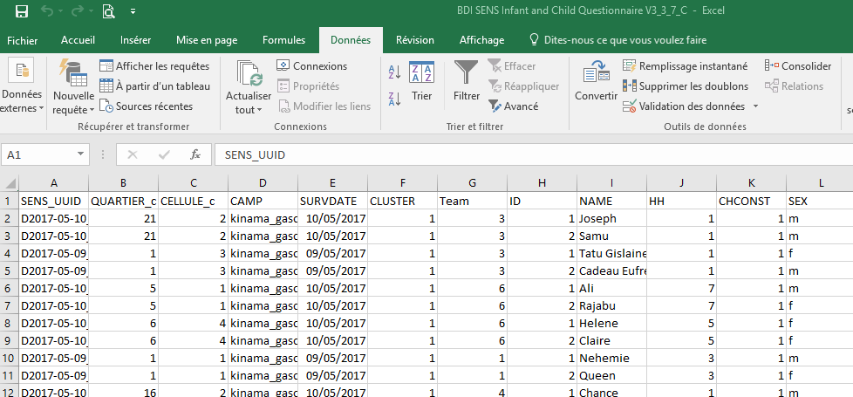

# **TRANSFÉRER LES DONNÉES ANTHROPOMÉTRIQUES D’EXCEL VERS ENA**

* Quotidiennement les données anthropométriques pour les enfants âgés de 6 à 59 mois devront être transférées dans le logiciel ENA afin de vérifier la qualité des données. La vérification de la qualité des données se fait via la détection des données aberrantes/extrêmes (flags OMS/flags roses) et la génération du rapport de plausibilité SMART.
* La vérification de plausibilité est l'un des outils clés dans SMART pour la vérification des données anthropométriques. Elle permet d'évaluer la qualité des données anthropométriques et l'identification d'erreurs spécifiques, comme la préférence numérique.
* **Procédure à suivre pour transférer les données anthropométriques des enfants d’Excel vers le logiciel ENA :**
* Prendre le fichier de données « Child » au format Excel et effectuer une copie des données. Renommer ce nouvel onglet (ou ce nouveau fichier) « ENA_JJMM » par exemple afin de pouvoir sélectionner et ordonner les variables devant être transférées dans le logiciel ENA.
* Filtrer pour ne garder que les enfants âgés entre 6 et 59 mois en utilisant la variable « MONTHS » (valeurs <6,00) et supprimer les enfants âgés de moins de 6 mois. La base de données issue des téléphones contient les données Anthropométrie et Santé, Anémie et ANJE, pour tous les enfants âgés de 0 à 59 mois :
* Lorsque la date de naissance de l’enfant est connue, l’âge en mois est automatiquement calculé par le téléphone et il peut être retrouvé au niveau des variables « XAgeCalc » et « MONTHS ».
* Lorsque la date de naissance de l’enfant n’est pas connue et que l’âge est estimé en mois à l’aide du calendrier des évènements locaux, l’âge en mois est retrouvé au niveau des variables « XMONTHS » et « MONTHS ».
* Lors de la collecte des données, le téléphone peut avoir identifié un enfant souffrant de malnutrition aigue sévère et/ou détecté des données aberrantes (flags OMS/flags roses) au moment de l’estimation de l’âge et/ou de la prise des mesures anthropométriques des enfants âgés de 6 à 59 mois. Des nouvelles mesures ont alors été prises pour ces enfants et leur âge a à nouveau été estimé. **Les secondes données/mesures seront considérées comme les données/mesures finales.** **Les nouvelles données/mesures se trouvant dans les colonnes** **« BIRTHDAT_2 » ou « XMONTHS_2 », « MONTHS_2 », « WEIGHT_2 », « HEIGHT_2 », « MEASURE_2 » et « MUAC_2 » doivent être copiées/collées dans les colonnes « BIRTHDAT » ou « XMONTHS », « MONTHS », « WEIGHT », « HEIGHT », « MEASURE » et « MUAC ».**
* Les variables devant être transférées dans ENA sont les suivantes : « SURVDAT_C », « CLUSTER_C », « TEAM_C », « HH_C », « ID », « SEX », « BIRTHDAT », « MONTHS », « WEIGHT », « CLOTHES »,  « HEIGHT », « MEASURE » « EDEMA », « MUAC », et « ENROL ».
* Supprimer toutes les variables qui ne seront pas transférées dans ENA (par exemple « SENS_UUID », « CAMPNAME_C », « CAMPLABEL_C », « CHCONST », « CHNAME », « XDOBK », « XMONTHS », etc.).
* Ordonner les variables/colonnes afin de suivre le même ordre que l’écran « Saisie des données anthropométriques » au sein du logiciel ENA, et pouvoir ainsi aisément copier/coller les données.

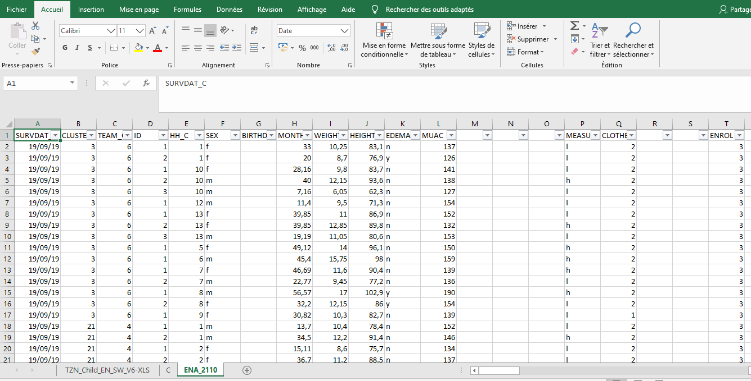

* Copier/coller les données dans le logiciel ENA puis vérifier la présence éventuelle de flags OMS/flags roses en paramétrant l’onglet « Visualisation des Variables » dans l’écran « Saisie des données anthropométriques » ;
* Générer le rapport de plausibilité SMART pour le contrôle de la qualité des données.

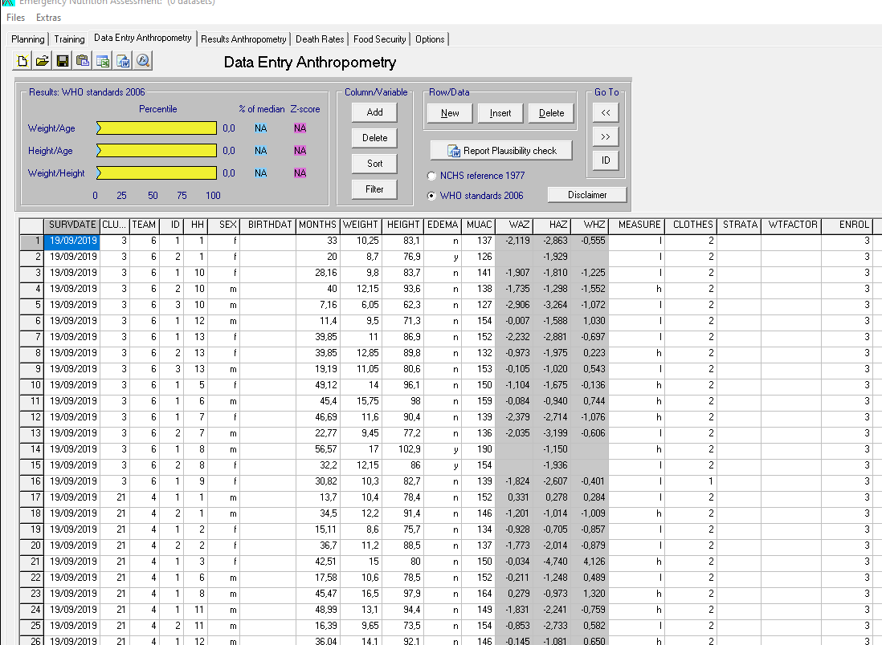

***A noter :***

* La variable « ENROL » peut être transféré au sein du logiciel ENA uniquement lors de l’analyse finale des données d’enquête au lieu de quotidiennement.
* Se référer à l’outil 2 du Module Anthropométrie et Santé SENS [**Outil 2 :** Paramétrage du logiciel ENA pour SMART pour les enquêtes SENS du HCR] pour de plus amples informations sur l’ajout des colonnes « MEASURE » et « CLOTHES » dans l’écran « Saisie des données anthropométriques », l’ajout de colonne supplémentaire (variable « ENROL »), le paramétrage de l’écran de saisie pour la visualisation des flags OMS/flags roses, ainsi que sur l’analyse des flags OMS.

1. **ANALYSES FINALES**

* Récupérer les fichiers CSV ou XLS du dernier jour de collecte, puis vérifier les données en suivant les procédures décrites ci-dessus.
* Effectuer les éventuelles « corrections de dernière minute » dans les bases de données Excel avant de commencer l’analyse finale. Une fois les questionnaires finalisés transférés des téléphones vers l’ordinateur d’enquête, il n’est alors plus possible de modifier une réponse et/ou de corriger une donnée manquante dans les téléphones. Or, il peut arriver que les enquêteurs/superviseurs corrigent et/ou collectent une donnée/information une fois le transfert des questionnaires vers l’ordinateur d’enquête effectué, ou que le responsable d’enquête ait besoin de rectifier un code-réponse faux (ex : erreur de code-réponse pour la principale source d’eau de boisson pour une équipe le premier jour d’enquête).
* Vérifier la présence éventuelle de données manquantes et/ou aberrantes en utilisant les options « Trier » et « Filtrer » d’Excel.

* Avant de commencer l’analyse des données, il convient également de s’assurer de l’absence de doublons dans les bases de données issues des questionnaires femmes et des questionnaires au niveau des ménages. Les doublons pour le questionnaire enfant sont automatiquement identifiés par le logiciel ENA pour SMART au sein du rapport de plausibilité.

Vérifier la présence éventuelle de doublons dans les bases de données avec l’aide du logiciel Epi Info en suivant les étapes décrites ci-dessous :

* Ouvrir Epi Info et cliquer sur l’icône « Tableau de bord visuel ».

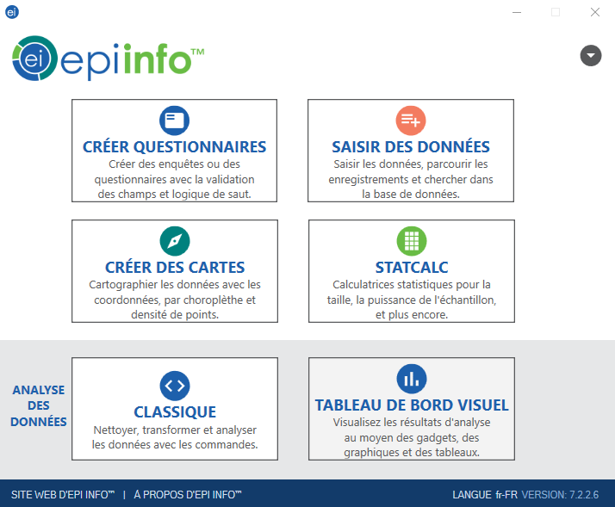

* Cliquer sur la flèche au sein du cadre « Tableau de bord Epi Info 7 » pour sélectionner une source de données.

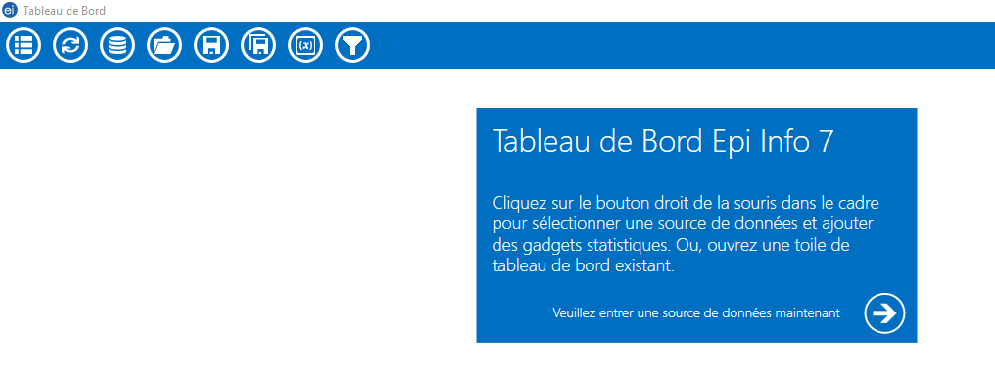

* Sélectionner la source de données pour laquelle vous souhaitez vérifier la présence éventuelle de doublons. Sélectionner le type de base de données, puis sélectionner la source, et enfin l’onglet au sein du fichier le cas échéant. Cliquer sur « OK ».

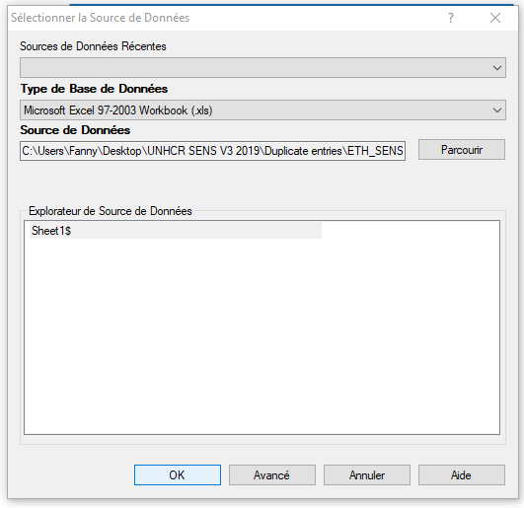

* Réaliser un clic droit sur l’écran principal et sélectionner « Ajouter un gadget d’Analyse » ; choisir « Liste des doublons ».

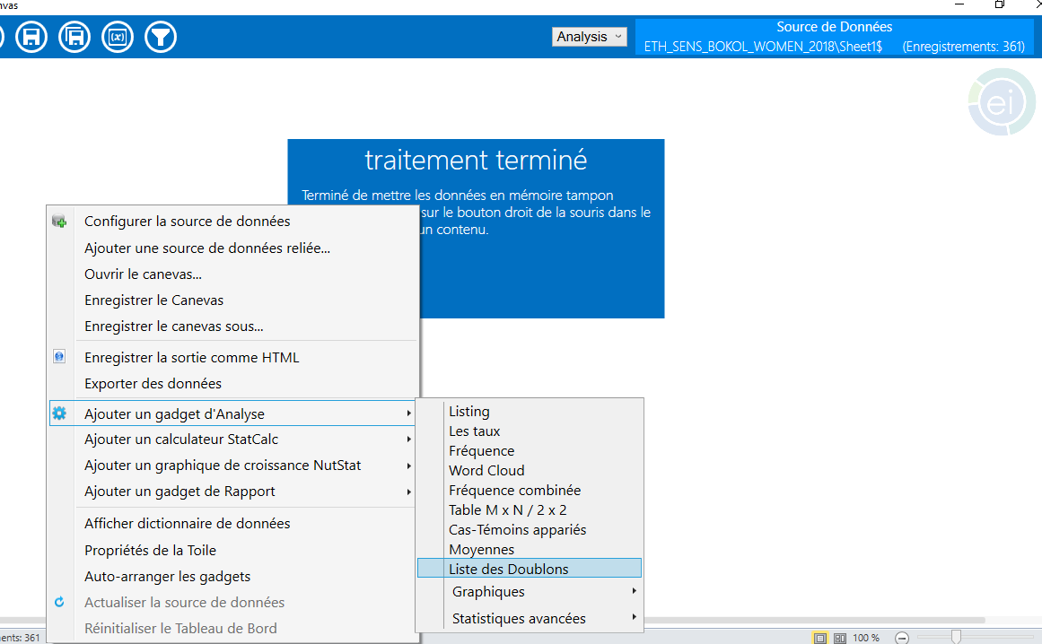

* Sélectionner les variables du questionnaire pour la vérification des doublons en utilisant les boutons « Ctrl » et/ou  « Shift » de votre clavier et votre souris. Dans l’exemple ci-dessous, les variables « _parent_index » et « SYSTEMDATE » n’ont pas été sélectionnées puisqu’elle ne font pas partie des variables du questionnaire. Cliquer sur « Ok ».

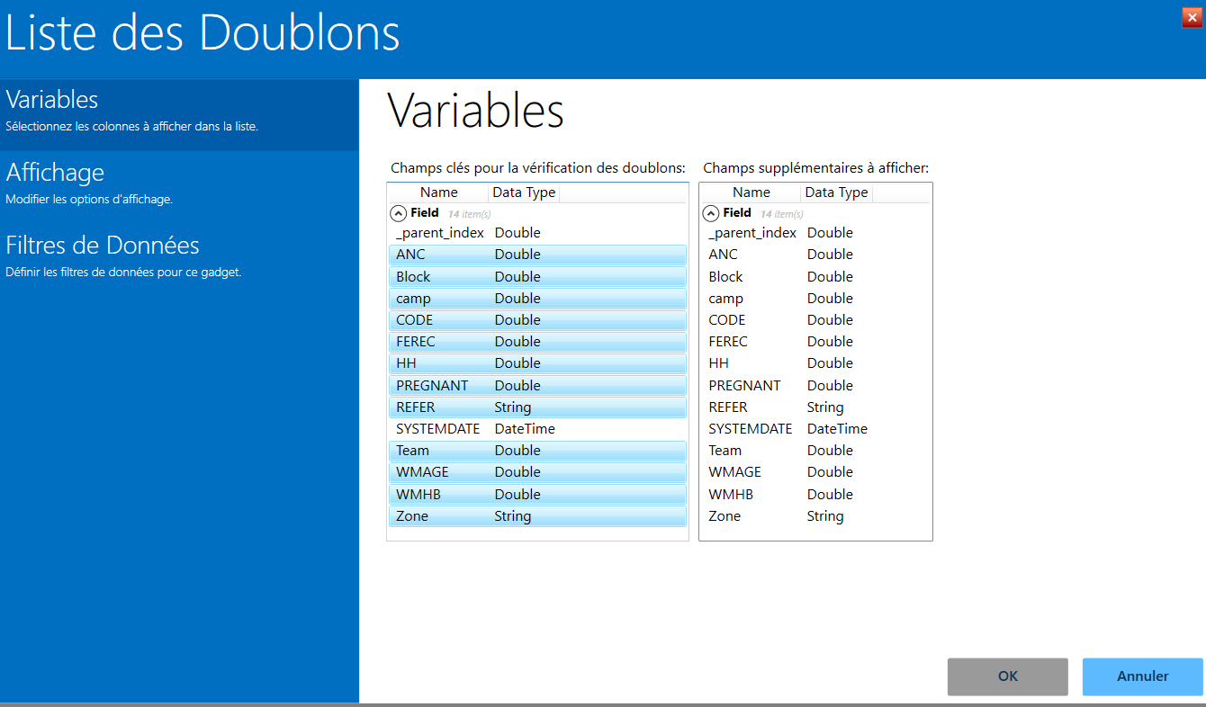

* La liste des doublons apparait dans un tableau. Dans l’exemple présenté ci-dessous, il y a deux doublons. Les doublons doivent être supprimées de la base de données originales avant de commencer l’analyse.

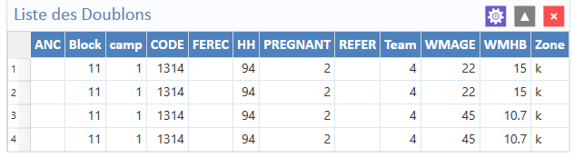

* Les données anthropométriques pour les enfants âgés de 6 à 59 mois *finales* devront être transférées au sein du logiciel ENA pour l’obtention des prévalences de malnutrition, ainsi que pour l’obtention du rapport de plausibilité final devant être inclus dans les annexes du rapport final SENS .
* Puis, transférer à nouveau les données anthropométriques d’ENA vers Excel afin de poursuivre l’analyse pour les autres indicateurs du Module Anthropométrie et Santé (enrôlement au sein des programmes d’alimentation sélective et éventuellement prévalence du surpoids[1]) à l’aide du logiciel Epi Info 7.
* Se référer à l’outil 2 du Module Anthropométrie et Santé SENS [**Outil 2 :** Paramétrage du logiciel ENA pour SMART pour les enquêtes SENS du HCR] pour de plus amples informations sur l’ajout des colonnes « MEASURE » et « CLOTHES » dans l’écran « Saisie des données anthropométriques », l’ajout de colonne supplémentaire (variable « ENROL »), le paramétrage de l’écran de saisie pour la visualisation des flags OMS/flags roses, ainsi que sur l’interprétation des flags OMS ;

***A noter :***

* Il est recommandé d’utiliser la variable « MONTHS » issue du transfert de données du logiciel ENA vers Excel pour toutes les analyses incluant l’âge des enfants pour le groupe des 0-59 mois.

1. **GESTION DES BASES DE DONNÉES FINALES ISSUES DES ENQUÊTES SENS**

* Les bases de données **finales** et utilisées pour **analyser** les résultats **finaux** de l'enquête SENS doivent être partagées et envoyées :
  + au bureau pays du HCR ;
  + à l'unité Nutrition et Sécurité Alimentaire du bureau régional du HCR ;
  + à la section Santé Publique du siège du HCR.
* **Les bases de données finales envoyées devront être sous format Excel.** Les base de données partagées doivent comprendre les variables standards SENS telles que définies dans les téléphones. Si d’autres variables ont été ajoutées à l’enquête, il est nécessaire de décrire au sein du fichier Excel dans un onglet individuel la variable ; il est obligatoire d’indiquer : nom de la variable ajoutée, code de la variable, code de réponses et définition(s).
* **Les bases de données finales envoyées ne devront pas contenir les noms des participants.** Les colonnes « NAME » des bases de données « Démographie » et « Sécurité Alimentaire, Moustiquaires et EHA », « CHNAME » de la base de données « Child » et « WMNAME » de la base de données « Women » devraient être supprimées avant partage avec d’autres parties.
* Il est recommandé de ne pas regrouper les bases de données au sein d’un seul et même fichier Excel (c.à.d. une base de données par onglet). Conserver les bases de données **séparées** selon les questionnaires utilisés, comme lors du transfert des téléphones vers l’ordinateur d’enquête (i.e. une base de données pour les enfants, une base de données pour les femmes, une base de données démographie, etc.).
* Les résultats finaux seront également saisies en ligne au sein de la base de données SENS.

1. Le logiciel ENA version July 9th 2015 ne permet pas toujours l’obtention des résultats de prévalence de surpoids.